***Выступление подготовлено учителем химии и биологии, МБОУ Марьевской СОШ, в рамках РМО учителей химии и биологии, Неклиновского района, от 31 января 2022 г.***

Добрый день, уважаемые коллеги!

Сегодня, мы поговорим, какие конкретно изменения появились в КИМах ЕГЭ по биологии в 2022 году, каким образом проводить подготовку по выполнению этих заданий и какие источники для этого использовать. Также мы разберём демоверсию ЕГЭ по биологии, которая ждёт наших выпускников 11 классов в 2022 г.

**Как должна проходить подготовка учащихся к ЕГЭ?**

* Конечно же, это: непосредственно занятия по биологии в рамках урока;
* дополнительные занятия, в рамках внеурочки, электива, кружковых и консультационных занятий;
* интернет возможности;
* самостоятельная подготовка, с использованием комплекта учебных пособий по всем курсам биологии, указанные в кодификаторе;
* рекомендуется использовать учебные пособия для углублённого изучения предмета, входящие в ФПУ;
* рекомендуется также использовать материалы, расположенные на сайте ФИПИ.

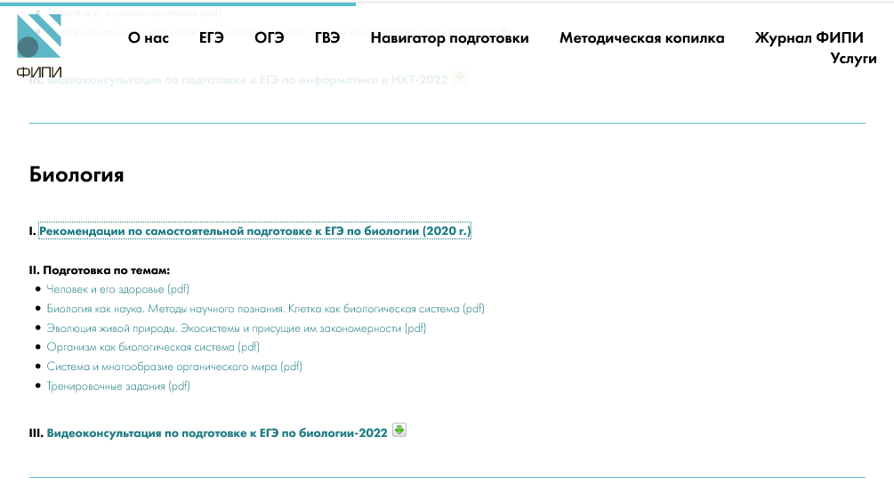

[**Рекомендации, по самостоятельной подготовке к ЕГЭ по биологии. На основе материалов 2020 г.**](https://doc.fipi.ru/o-nas/novosti/metod-rekomendatsii-dlya-vypusknikov-po-sam-podgotovke-k-ekzamenam-2020/biologiya-ege.pdf)

**Изменения в ЕГЭ по биологии в 2022 году**

***Изменения в КИМ ЕГЭ в 2022 году по биологии по сравнению с 2021 годом:***

1. Задание 1: вместо задания на дополнение схемы (которое полностью исключено) дано задание, соответствующее заданию 2 КИМ ЕГЭ 2021 г.

2. Задание 2: включено новое задание на прогнозирование результатов биологического эксперимента.

3. Задание 4 (задача по генетике) соответствует заданию 6 КИМ ЕГЭ 2021 г.

4. Задания 5—8 представлены единым модулем: первые два задания по теме «Клетка как биологическая система», вторые два — по теме «Организм как биологическая система».

5. Задание 22 видоизменено и направлено на проверку знаний и умений в области планирования, проведения и анализа результатов эксперимента. Теперь задание оценивается 3 баллами вместо 2 баллов в 2021 г.

Остальные задания не поменялись.

**Общая информация о КИМ ЕГЭ 2022 года по биологии**

***Каждый вариант КИМ ЕГЭ 2022 г. содержит 28 заданий и состоит из двух частей.***

**Часть 1 содержит 21 задание:**

6 — с множественным выбором ответов из предложенного списка;

7 — на установление соответствия элементов двух множеств;

4 — на установление последовательности систематических таксонов,

биологических объектов, процессов, явлений;

4 — с ответом в виде числа или слова (словосочетания).

**Часть 2 содержит 7 заданий с развёрнутым ответом.**

КИМ ЕГЭ 2022 г. содержат задания из разных разделов биологии.

**Подготовка по темам, с использованием ресурсов ФИПИ**

* [**Тренировочные задания (pdf)**](https://doc.fipi.ru/navigator-podgotovki/navigator-ege/Bio_tren.pdf)

Первый блок **«Биология как наука. Методы научного познания»** содержит задания для проверки знаний предмета, достижений и значения биологии как науки, методов биологических исследований, общих признаков биологических систем, уровней организации живой природы.

**Подготовка по темам, с использованием ресурсов ФИПИ**

* [**Биология как наука. Методы научного познания. Клетка как биологическая система (pdf)**](https://doc.fipi.ru/navigator-podgotovki/navigator-ege/Bio_2_biologiya.pdf)

Второй блок **«Клетка как биологическая система, организм как биологическая система»** включает задания, оценивающие знания о строении, жизнедеятельности и многообразии клеток, размножении и индивидуальном развитии организмов, закономерностях наследственности и изменчивости, селекции и биотехнологии.

**Подготовка по темам, с использованием ресурсов ФИПИ**

* [**Клетка как биологическая система (pdf)**](https://doc.fipi.ru/navigator-podgotovki/navigator-ege/Bio_2_biologiya.pdf)
* [**Организм как биологическая система (pdf)**](https://doc.fipi.ru/navigator-podgotovki/navigator-ege/Bio_4_organizm.pdf)

Третий блок **«Система и многообразие органического мира»** проверяет знания о многообразии, строении, жизнедеятельности и размножении вирусов, бактерий, грибов, растений и животных.

**Подготовка по темам, с использованием ресурсов ФИПИ**

* [**Система и многообразие органического мира (pdf)**](https://doc.fipi.ru/navigator-podgotovki/navigator-ege/Bio_5_sistema.pdf)

Четвёртый блок **«Организм человека и его здоровье»** направлен на определение уровня освоения системы знаний о строении и жизнедеятельности организма человека, тканях, органах и системах органов человека.

**Подготовка по темам, с использованием ресурсов ФИПИ**

* [**Человек и его здоровье (pdf)**](https://doc.fipi.ru/navigator-podgotovki/navigator-ege/Bio_1_Chelovek.pdf)

Пятый блок **«Эволюция живой природы»** содержит задания, осуществляющие контроль знаний о биологическом виде, развитии эволюционных идей, движущих силах, направлениях и результатах эволюции органического мира, происхождении человека.

**Подготовка по темам, с использованием ресурсов ФИПИ**

* [**Эволюция живой природы. (pdf)**](https://doc.fipi.ru/navigator-podgotovki/navigator-ege/Bio_3_evolutia.pdf)

В шестом блоке **«Экосистемы и присущие им закономерности»** представлены задания, проверяющие знания о средах обитания организмов, экологических факторах, экосистемах и ее компонентах, разнообразии экосистем, круговоротах веществ, биосфере и происходящих в ней изменениях в результате деятельности человека.

**Подготовка по темам, с использованием ресурсов ФИПИ**

* [**Экосистемы и присущие им закономерности (pdf)**](https://doc.fipi.ru/navigator-podgotovki/navigator-ege/Bio_3_evolutia.pdf)

Как мы видим, по изменениям КИМ ЕГЭ (а также КИМ ОГЭ) в последние годы наблюдается увеличение доли заданий (и количества баллов, которое можно за них получить), посвящённых планированию и проведению научного эксперимента и анализу его результатов. Данную тенденцию важно учитывать при подготовке к ЕГЭ.

Рекомендую всем Вам, коллеги, обязательно обратить внимание на интерактивные материалы, в данном выступлении и ознакомиться с их содержанием подробно. Возможно, кто-то из Вас уже знаком с этими сопровождающими материалами и всё-таки, я здесь их указала, а также внесла достаточно редкие материалы, которые невозможно найти на просторах интернета.

# Первым делом, я бы порекомендовала ознакомиться с записью вебинара Московского городского методического центра учителей биологии. Выступление Рохлова Валериана Сергеевича. ["Особенности ГИА (ЕГЭ) по биологии в 2022 году"](https://youtu.be/6lD8I3OBpsQ).

# Обязательно посмотреть вебинар Скворцова Павла Михайловича, который также расскажет об особенностях подготовки и изменениях в КИМ ЕГЭ по биологии в 2022 г. [«Особенности ГИА (ЕГЭ) по биологии в 2022 году».](https://events.prosv.ru/uploads/2021/09/additions/qO8KXDNzBpgToQFplJigRekF1toY5KCrsmjFf6tj.pdf)

# Не менее интересное и полезное выступление, относительно изменений в ГИА (ЕГЭ и ОГЭ) по биологии в 2022 году, Кириленко Анастасии Анатольевны. [«ОГЭ и ЕГЭ-2022 по биологии: обзор демоверсий контрольно-измерительных материалов».](https://www.legionr.ru/webinars/biologiya/196862/)

# Также, относительно изменений и системы подготовки к ЕГЭ по биологии в 2022 году, я бы порекомендовала видео выступление заместителя руководителя комиссии по разработке КИМ ЕГЭ по биологии, кандидата биологических наук, Андрея Максимова. [Онлайн-консультация по подготовке к ЕГЭ по биологии 2022 г.](https://youtu.be/hz6mVUH8PA0)

***Представленные изменения содержатся*** [***в пособиях для подготовки к ЕГЭ по биологии***](https://www.legionr.ru/catalog/ege/subject-is-biologiya/) ***от издательства «Легион».***

В своём докладе, хочется отметить, что структура КИМ по биологии 2022 г. немного изменилась, но система решений сложных заданий остаётся прежней. У учащихся, а также молодых специалистов по предмету, вызывают затруднения задания по таким разделам, как «Цитология», «Генетика». Я не буду изобретать в данный момент велосипед, а просто представлю самые лучшие и качественные практики по этим вопросам.

Видеоразбор. Вебинар от издательства «Просвещение». [**Решение сложных задач. Цитология.**](https://youtu.be/gizHs3mPNg8)

[**Презентация Бобряшовой Ирины Александровны, учителя биологии ГБОУ Школа №777, г. Москва, Почетный работник сферы образования РФ эксперт ЕГЭ с 2009 года,** **к данному вебинару по теме: «Решение сложных задач. Цитология».**](https://events.prosv.ru/uploads/2020/01/additions/frNltngM79lVTtJfiOOWDNkrPOJxXw3KQ8OXX5vo.pdf)

Вебинар от издательства «Просвещения», Чередниченко Ирины Петровны, к.пед.н., методист-эксперт ГК «Просвещение», автор методических пособий. [**Тема выступления: «ЕГЭ-2022 по биологии. Качественные и расчётные биологические задачи».**](https://youtu.be/Dhw0wprwbZA)

[**Презентация к вебинару Чередниченко Ирины Петровны: «ЕГЭ-2022 по биологии. Качественные и расчётные биологические задачи».**](https://events.prosv.ru/uploads/2021/12/additions/G6cigkBgsn8sPeSSDsRfUA0cMPgiEchfJzAu5AuE.pdf)

# Вебинар Кириленко Анастасии Анатольевны по теме: [«Молекулярная биология в формате ЕГЭ 2021 года».](https://youtu.be/q5fR910j_mg)

# [Презентация к вебинару Кириленко Анастасии Анатольевны по теме: «Молекулярная биология в формате ЕГЭ 2021 года».](https://yadi.sk/d/pt-Z1r1fpn6WQg?w=1)

# Материалы по решению задач на генетические законы, на составление родословных, анализ родословных, рекомендую пройти на страницу интенсива по биологии, занятие №12 и занятие №15. Там Вы найдёте всю исчерпывающую, качественную информацию.

**В рамках подготовки к ЕГЭ по биологии 2022, обязательно рекомендую отработать с учащимися ошибки, которые были допущены при выполнении КИМ ЕГЭ в 2021 году. За основу взять материалы журнала ФИПИ «Педагогические измерения», в частности журналы №1,№2, №4.**

[**Журнал «Педагогические измерения» № 1/ 2021**](https://doc.fipi.ru/zhurnal-fipi/PI-2021-01.pdf)

Первый номер журнала за 2021 год содержит статьи по вопросам формирования умения писать связный текст на уроках по различным предметам, и др.

[**Журнал «Педагогические измерения» № 2/ 2021**](https://doc.fipi.ru/zhurnal-fipi/PI-2021-02.pdf)

Второй номер журнала за 2021 год посвящён обсуждению перспективных моделей контрольных измерительных материалов единого государственного экзамена, отвечающих требованиям ФГОС СОО, результатам апробации заданий перспективных моделей КИМ ЕГЭ. В журнале также рассматриваются вопросы развития и диагностики функциональной грамотности, инструменты диагностики зависимости молодёжи от виртуального общения и др.

[**Журнал «Педагогические измерения» № 4/ 2021**](https://doc.fipi.ru/zhurnal-fipi/PI-2021-04.pdf)

Выпуск № 4 журнала «Педагогические измерения» содержит методические рекомендации для учителей, подготовленные на основе анализа типичных ошибок участников ЕГЭ 2021 г. по математике, информатике и ИКТ, физике, географии, биологии, химии.  
В методических рекомендациях представлены основные результаты выполнения экзаменационных работ по предметам, результаты выполнения заданий выпускниками с разным уровнем подготовки, учебные достижения и дефициты выпускников; описаны изменения в КИМ ЕГЭ в 2022 году.

**Преподавателям, которые ведут подготовку учащихся к сдаче ЕГЭ по биологии, рекомендую обратить внимание на методические рекомендации по этому вопросу.**

[**В.С. Рохлов, Р.А. Петросова, МЕТОДИЧЕСКИЕ РЕКОМЕНДАЦИИ для учителей, подготовленные на основе анализа типичных ошибок участников ЕГЭ 2021 года по БИОЛОГИИ**](https://doc.fipi.ru/ege/analiticheskie-i-metodicheskie-materialy/2021/bi_mr_2021.pdf)**.**

**И в заключении, хотелось бы, также по рекомендовать, проводить подготовку к ЕГЭ, опираясь на основные методические требования к предметным комиссиям, чтобы конкретно знать, на что обязательно обращать внимание учащихся при выполнении заданий ЕГЭ.** [**Методические материалы для председателей и членов предметных комиссий субъектов Российской Федерации по проверке выполнения заданий с развёрнутым ответом экзаменационных работ ЕГЭ 2022 года, БИОЛОГИЯ, Москва 2022 г. Авторы-составители: В.С. Рохлов, Р.А. Петросова, Т.В.**](https://doc.fipi.ru/ege/dlya-predmetnyh-komissiy-subektov-rf/2022/biologiya_mr_ege_2022.pdf)